López Calderón Francisco Javier

Práctica Arranques



Sumario
1) Ejercicio 1 3
2) Ejercicio 2 3
3) Ejercicio 3 4
4) Operacion 4 4
1) Instalación de thema 5
5) Resumen 7

Ejercicio 1

Accedemos al fichero con el comando nano

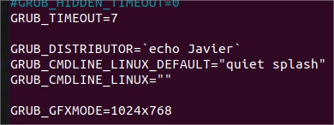

cambiamos los valores

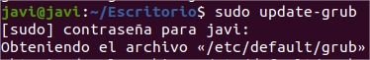

Se actualiza el grub

Ejercicio 2
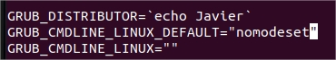

Modificamos quiet splash por nomodeset

Provocamos una pantalla negra por lo que desde el menú de arranque cambiaremos la configuración para poder acceder

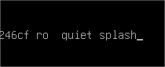

Pulsamos C para acceder al arrchivo y cambiamos nomodeset por quiet splash

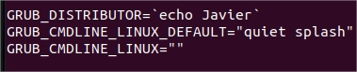

Volvemos a cambiar a quiet splash

Ejercicio 3
Actualizamos los paquetes

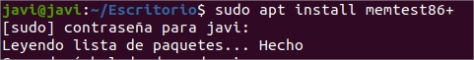
Instalamos el programa que testea la memoria

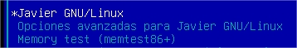

Elegimos Memory test

Se prueba el testeo de memoria
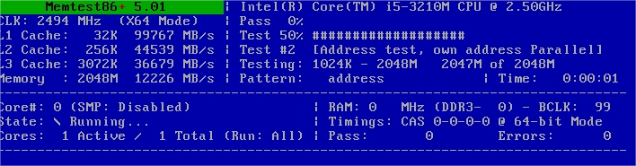

Operacion 4
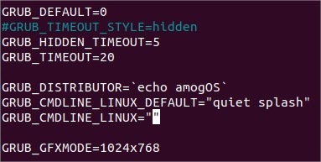

Añadimos un tiempo de espera para bootear
GRUB_HIDDEN_TIMEOUT=5
De 5 segundos

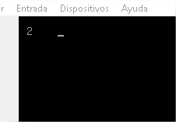

Al iniciar el boot aparece el temporizador anteriormente configurado

Instalación de tema grub
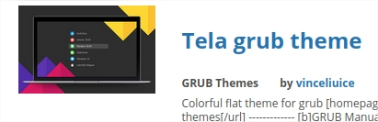

Descargamos el thema Tela

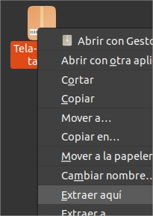

Se debe extraer

Creamos el directorio themes

Copiamos el contenido extraído en el directorio creado
Actualizamos el grub

Abrimos Customizer y seleccionamos el thema tela

Introducimos el comando para crear el archivo mapa y solucionar el error
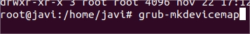

Revisamos el archivo grub para quitar las comillas

Quitamos comillas y ajustamos valores
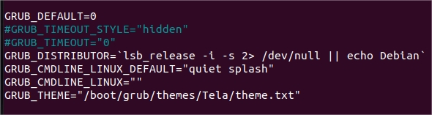
¡Y funciono!
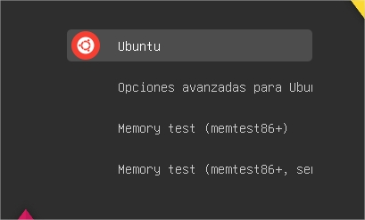

Resumen - Esquema
GRUB

La BIOS/UEFI busca un dispositivo de inicio, automá-
ticamente muestra el menú de GRUB y nos da a elegir
una opcción, una vez seleccionado carga initramfs y
pasa el control al vmlinux.

Initramsfs – Vmlinuz

Una vez ha cargado en la memoria RAM, inicia los
módulos en el kernel para los dispositivos y prepara el
entorno para que los servicios empiecen a ejecutarse

Systemd

Los servicios y programas se ejecutan de manera
ordenada según su prioridad, se pasa todos los targets
para llegar al Graphical.target.

Lightdm

Una vez ha cargado todo, se le permite al usuario iniciar

